บทที่ 4
การทดลองและผลการทดลอง

4.1 การทดลองส่วนของการหาขอบเขตของป้ายทะเบียนและหมายเลขทะเบียน

การทดลองจะแบ่งออกเป็นสองช่วงคือ การแยกตัวอักษรออกจากภาพและการรู้จำป้ายทะเบียน โดยการทดลองจะใช้ภาพที่ได้จากกล้องดิจิตอลความละเอียด 5 ล้านพิกเซล ซึ่งภาพที่ใช้ในการทดลองมีทั้งรูปด้านหน้าและด้านหลังของป้ายทะเบียนรถ รูปทะเบียนด้านหลังของรถจะมีทั้งแบบอยู่ตำแหน่งกึ่งกลางของรถและแบบอยู่ตรงตำแหน่งค่อนไปทางซ้าย
ภาพที่รับเข้ามาตอนแรกจะเป็นภาพสีและจึงนำมาทำให้เป็นภาพ Grey Scale จากนั้นก็ทำให้เป็นภาพ Binary โดยภาพที่ใช้ในการทดลองต้องเป็นภาพที่มีข้อกำหนดดังนี้
- ความสว่างของแสงที่พอเหมาะไม่สว่างเกินไปหรือไม่มืดจนเกินไป
- ไม่มีน็อตอยู่บนทะเบียนรถ
- ทะเบียนรถที่ใช้ในการทดลองต้องเป็นทะเบียนแบบใหม่
- ทะเบียนรถต้องไม่สกปรกมากเกินไป
ในการทดลองแยกตัวอักษรออกจากภาพ มีทั้งภาพที่สามารถแยกได้ทุกตัวอักษรกับภาพที่ไม่สามารถแยกได้ทุกตัวอักษร ภาพที่ใช้ในการทดลองทั้งหมดมีจำนวน 80 ภาพ สามารถแยกได้ครบทุกตัวอักษรเป็นจำนวน 75 ภาพ คิดเป็น 93.75%

รูปที่เหมาะสม

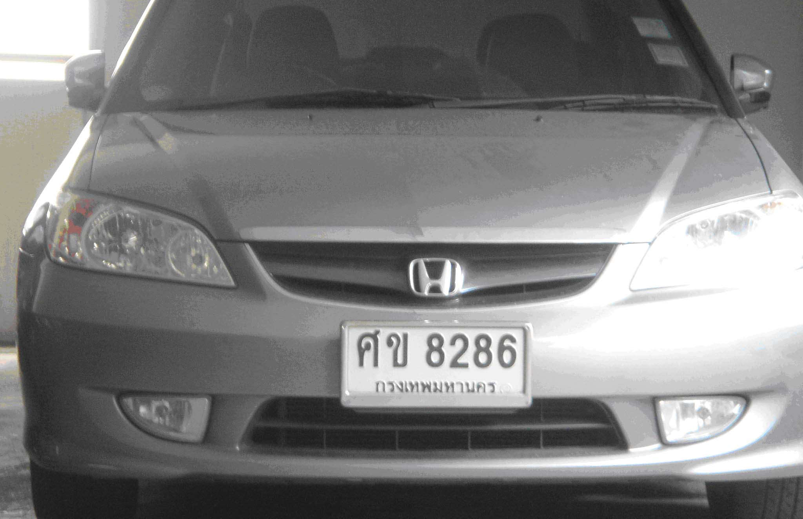
รูปที่4.1 แสดงรูปป้ายทะเบียนที่เหมาะสม
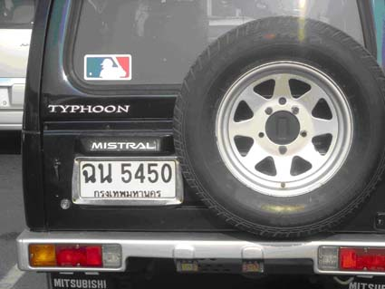
รูปที่4.2 แสดงรูปป้ายทะเบียนที่เหมาะสม

รูปที่ไม่เหมาะสม

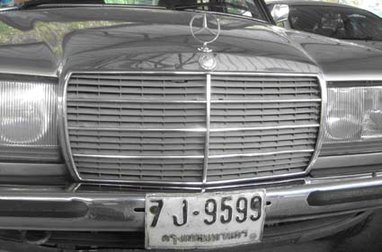
รูปที่4.3 แสดงรูปป้ายทะเบียนที่มีน็อตและเป็นป้ายทะเบียนแบบเก่า

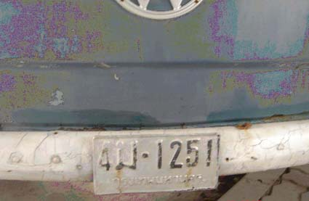
รูปที่4.4 แสดงรูปป้ายทะเบียนที่ตัวอักษรไม่ชัด

4.2 ส่วนของการรู้จำป้ายทะเบียน

ในส่วนนี้ได้ใช้ทะเบียนรถในการสอนโครงข่ายประสาทเทียมจำนวน 800 ป้ายทะเบียนเป็นตัวอักษร ก- ฮ เป็นจำนวนตัวละ 30 ตัว และตัวเลข 1- 9 เป็นจำนวนตัวละ 30 ตัว โดยตัวอักษรและตัวเลขจะมีรหัสเพื่อใช้แทนค่าดังนี้

ตารางที่ 4.1 แสดงรหัสของตัวเลขและตัวอักษร
ตัวอักษร | รหัส
ก | 01
ข | 02
ฃ | 03
ค | 04
ฅ | 05
ฆ | 06
ง | 07
จ | 08
ฉ | 09
ช | 10
ซ | 11
ฌ | 12
ญ | 13
ฎ | 14
ฏ | 15
ฐ | 16
ฑ | 17
ฒ | 18
ณ | 19
ด | 20
ต | 21
ถ | 22
ท | 23
ธ | 24
น | 25
บ | 26
ป | 27
ผ | 28
ฝ | 29
พ | 30
ฟ | 31
ภ | 32
ม | 33
ย | 34
ร | 35
ล | 36
ว | 37
ศ | 38
ษ | 39
ส | 40
ห | 41
ฬ | 42
อ | 43
ฮ | 44
ตัวเลข | รหัส
0 | 00
1 | 01
2 | 02
3 | 03
4 | 04
5 | 05
6 | 06
7 | 07
8 | 08
9 | 09

โดยโปรแกรมจะทำการตรวจสอบทะเบียนสองช่วง ช่วงแรกจะตรวจส่วนที่เป็นตัวอักษรซึ่งในทุกทะเบียนจะต้องมีจำนวนตัวอักษรอยู่ 2 ตัว และตามด้วยตัวเลข 1-4 ตัว เราจะใช้โครงข่ายประสาทเทียม 2 โครงข่าย ซึ่งโครงข่ายแรกใช้สำหรับตัวอักษรส่วนอีกโครงข่ายใช้สำหรับตัวเลข ซึ่งผลที่ได้จะออกมาดังนี้

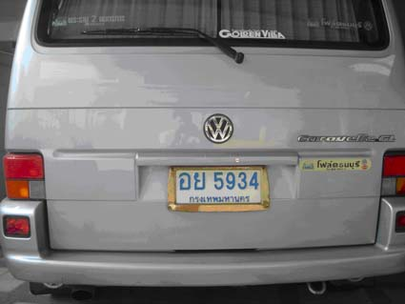
รูปที่4.5 แสดงรูปที่ใช้ในการทดลอง

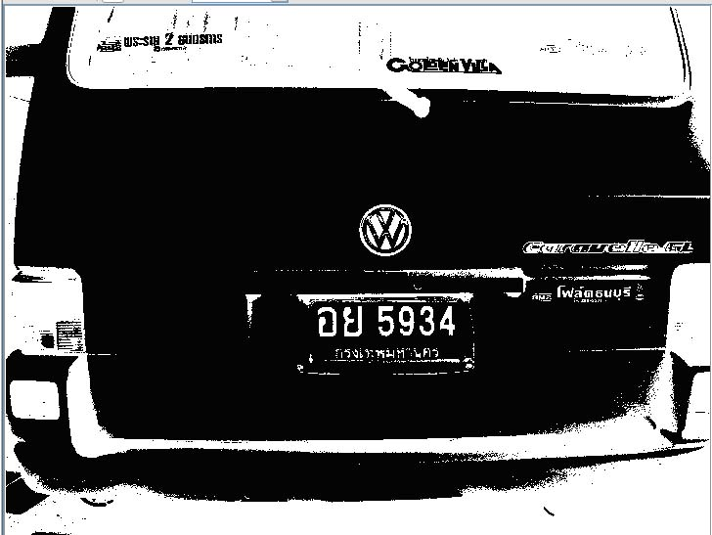
รูปที่4.6 แสดงรูปที่ใช้ในการทดลอง

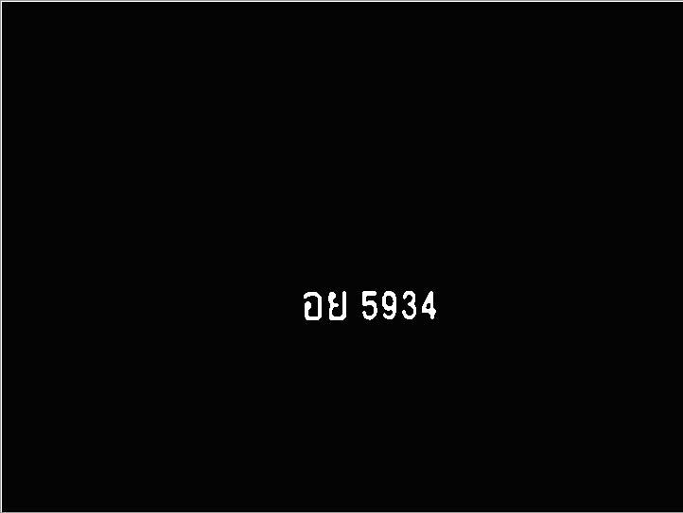
รูปที่4.7 แสดงรูปที่ใช้ในการทดลอง

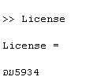
รูปที่4.8 แสดงหมายเลขทะเบียนรถ
รูปที่4.9 แสดงรูปที่ใช้ในการทดลอง

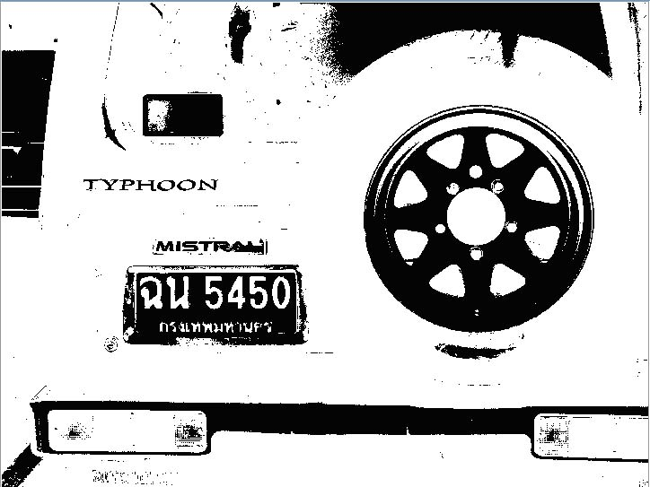

รูปที่4.10 แสดงรูปที่ใช้ในการทดลอง

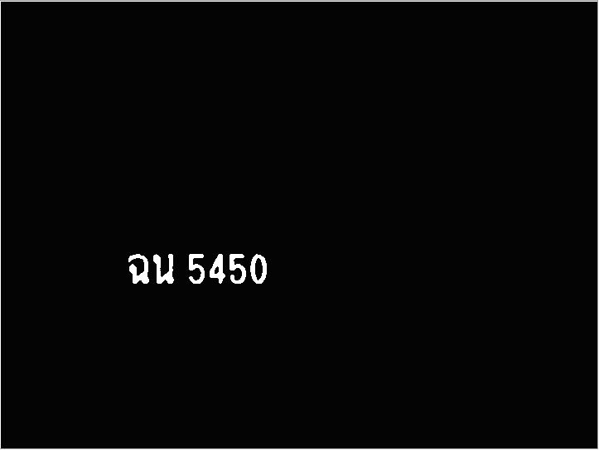
รูปที่4.11 แสดงรูปที่ใช้ในการทดลอง

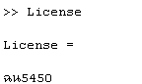

รูปที่4.12 แสดงหมายเลขทะเบียนรถ

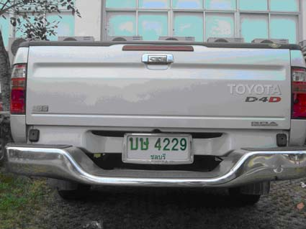
รูปที่4.13 แสดงรูปที่ใช้ในการทดลอง

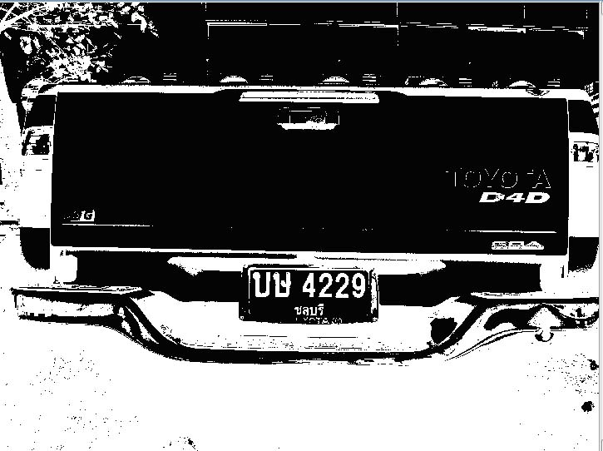
รูปที่4.14 แสดงรูปที่ใช้ในการทดลอง
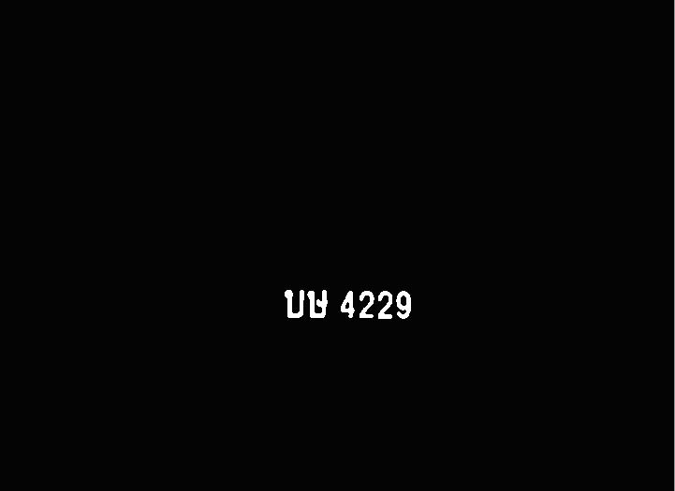
รูปที่4.15 แสดงรูปที่ใช้ในการทดลอง

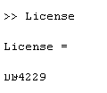
รูปที่4.16 แสดงหมายเลขทะเบียนรถ

การทดลองในส่วนของการรู้จำตัวอักษรนี้สามารถรู้จำตัวอักษรได้ถูกต้องทั้งหมดเป็นจำนวน 72 ป้ายทะเบียน จาก 75 ป้ายทะเบียน คิดเป็น 96 %

